Guía paso a paso: nohup en Linux (WSL)
Sergio Gomez-2226785
Sigue estos pasos en tu computador con Windows. No necesitas saber nada de antemano, solo ir escribiendo lo que se indica.

Parte 0 — Instalar Ubuntu (WSL)
1. Presiona la tecla Windows, escribe PowerShell, haz clic derecho sobre "Windows PowerShell" y elige "Ejecutar como administrador".
2. Escribe este comando y presiona Enter:
wsl --install -d Ubuntu
Esto descarga e instala Ubuntu. Puede tardar varios minutos.

3. Si te sale un error como "0x80370114" (no se instaló una característica requerida), ejecuta estos dos comandos, uno por uno, y luego reinicia el computador:
dism.exe /online /enable-feature /featurename:Microsoft-Windows-Subsystem-Linux /all /norestart
dism.exe /online /enable-feature /featurename:VirtualMachinePlatform /all /norestart

4. Después de reiniciar (o si no tuviste el error), abre PowerShell como administrador de nuevo y ejecuta:
wsl --set-default-version 2
wsl --install -d Ubuntu

5. Cuando termine de instalar, te va a pedir crear un usuario de Linux: escribe un nombre (minúsculas, sin espacios) y Enter.
6. Te pide una contraseña. Ojo: no se ve nada mientras escribes (ni puntos ni asteriscos), es normal. Escríbela y da Enter, y repítela cuando te la pida de nuevo para confirmar.
7. Puede salir una pregunta sobre compartir datos de uso con Canonical (metrics collection). Respóndele "n" y Enter, o "y" si no te importa, es indiferente para la actividad.
8. Cuando veas un prompt así, ya está listo:
tuusuario@tupc:~$

Parte 1 — Lanzar un proceso con nohup en segundo plano y eliminarlo
1. Muévete a tu carpeta personal (para no trabajar en carpetas de sistema):
cd ~
2. Lanza un ping en segundo plano protegido de nohup:
nohup ping 8.8.8.8 &
Te devuelve algo como [1] 4521 — ese número es el PID del proceso. Anótalo.
3. Confirma que está corriendo:
jobs
4. Termínalo, usando el PID que te dio en el paso 2 (cambia 4521 por tu número real):
kill 4521
5. Confirma que ya terminó:
jobs
Debe aparecer como "Terminated" o ya no salir nada.

Parte 2 — Redirigir el resultado de un comando a un archivo
1. Lanza el mismo ping, pero mandando su salida a un archivo en vez de a nohup.out:
nohup ping 8.8.8.8 > resultado.txt &
Anota el PID que te devuelve.
2. Espera unos 5 segundos para que se acumulen líneas, y revisa el archivo:
cat resultado.txt
Debe mostrarte varias líneas de respuesta del ping (PING 8.8.8.8..., 64 bytes from...).
3. Por último, mata este proceso también, para no dejarlo corriendo (usa el PID que te dio en el paso 1 de esta parte; aqui se usa 4530 solo como ejemplo, cambialo por tu numero real):
kill 4530
4. Confirma que terminó:
jobs

Consejos
• Si vas a copiar y pegar comandos en la ventana negra, usa clic derecho para pegar (Ctrl+V normalmente no funciona ahí).
• Escribe los comandos uno a la vez y presiona Enter después de cada uno; si pegas varias líneas juntas, a veces se ejecutan repetidas y quedan varios procesos abiertos por error (si te pasa, usa "jobs" para verlos todos y "kill" con todos los PID juntos, separados por espacio, para limpiarlos).
• Toma la captura de pantalla de cada parte (lanzar, jobs, kill, jobs de nuevo) para tener la evidencia que pide la actividad.

Evidencia (capturas de pantalla)
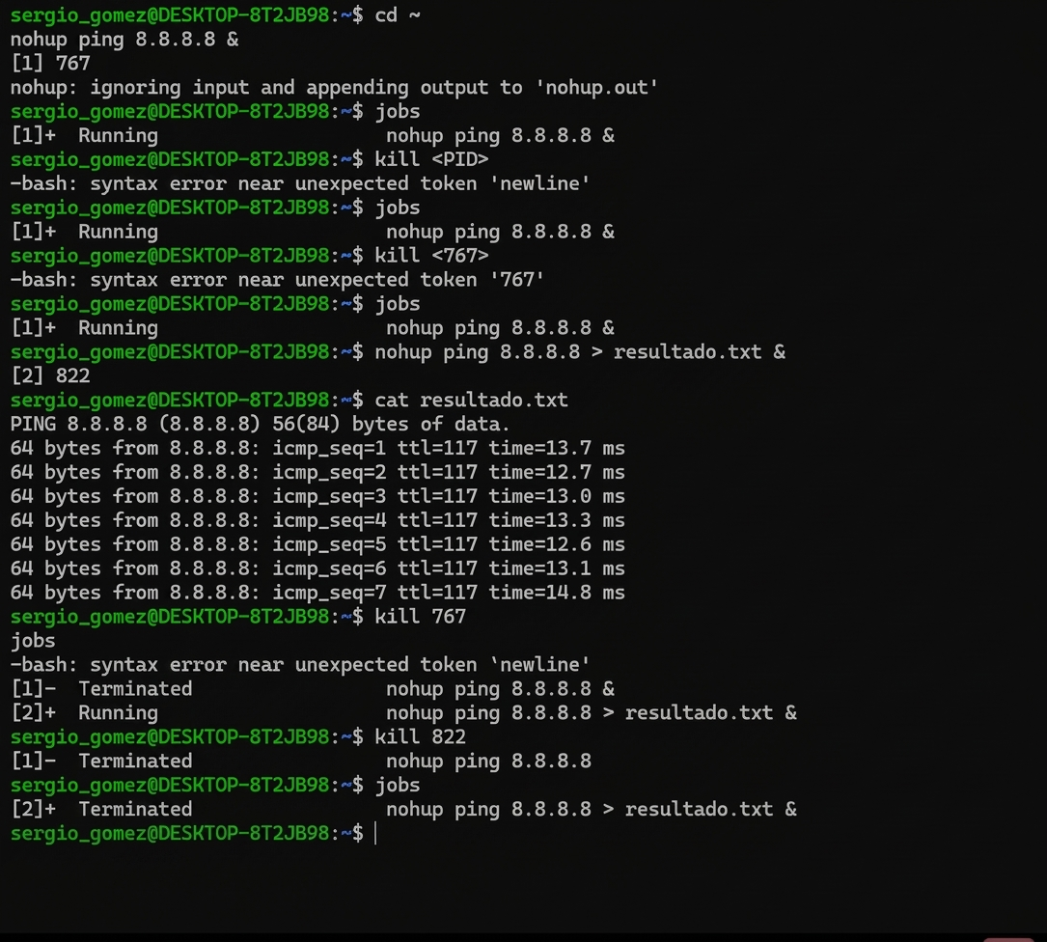

Conclusión
nohup permite dejar un proceso corriendo en segundo plano sin que se detenga al cerrar la terminal (protegido de la senal SIGHUP). Combinado con & se libera la terminal de inmediato, con jobs se puede ver que sigue activo y con kill <PID> se termina de forma controlada. Redirigir la salida con > archivo permite revisar despues lo que produjo el proceso, en vez de perderlo o dejarlo solo en nohup.out.

